TỔ CHỨC CÔNG TÁC KẾ TOÁN PHẦN HÀNH TIỀN LƯƠNG VÀ CÁC KHOẢN TRÍCH THEO LƯƠNG VÀ NHỮNG ĐIỀU CẦN LƯU Ý TẠI CÁC DOANH NGHIỆP

Giảng viên: Nguyễn Thị Kim Hương
Tiền lương là một trong những vấn đề mà cả người lao động và các doanh nghiệp đều quan tâm, người lao động luôn muốn có thù lao cao nhưng chủ doanh nghiệp lại muốn trả lương thấp để tiết kiệm chi phí. Để dung hòa quan điểm của người lao động và doanh nghiệp, kế toán cần tham mưu cho nhà quản lý về công tác tiền lương. Vì vậy tổ chức tốt công tác kế toán tiền lương sẽ giúp nhà quản lý thấy được những điểm cần hoàn chỉnh để thỏa mãn lợi ích doanh nghiệp và người lao động.
Nội dung tổ chức tiền lương bao gồm:
1. Tổ chức chứng từ tiền lương
* Các loại chứng từ sử dụng
- Chứng từ gốc
+ Bảng chấm công: Được sử dụng trong trường hợp tính lương theo thời gian.
+ Giấy chứng nhận nghỉ việc hưởng BHXH
+ Danh sách người lao động hưởng trợ cấp BHXH
+ Phiếu xác nhận sản phẩm hoặc công việc hoàn thành.
+ Phiếu bào làm thêm giờ.
+ Hợp đồng giao khoán.
- Chứng từ thực hiện :
+ Bảng thanh toán tiền lương.
+ Bảng thanh toán tiền thưởng.
Mẫu chứng từ gốc sẽ được trình bày ở phần phụ lục ở cuối bài giảng.
* Quy trình luân chuyển chứng từ

-Bảng chấm công
-Phiếu xác nhận sp hoàn thành
- Phiếu báo làm thêm giờ
-Phiếu nghỉ hưởng BHXH
Nhân viên phụ trách
Người ký duyệt
- Ký duyệt bảng chấm công
-Ký phiếu xác nhận sp hoàn thành
- Ký phiếu báo làm thêm giờ
Nhân viên kế toán
Tính lương và ghi sổ kế toán

Cuối
tháng

2. Tổ chức kế toán chi tiết
2.1. Sổ sách sử dụng
Kế toán chi tiết iền lương và các khoản trích theo lương sử dụng sổ chi tiết TK 334 theo mẫu sau:
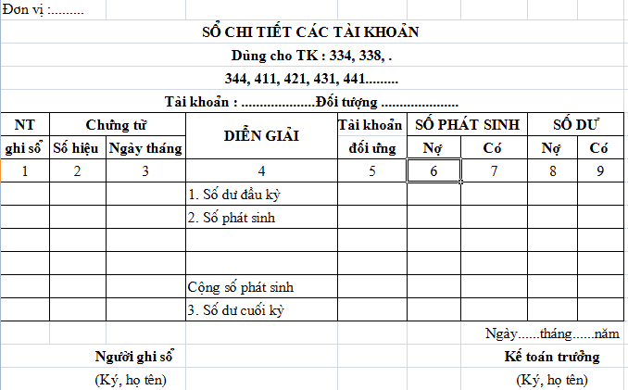

2.2. Phương pháp kế toán
Hằng ngày căn cứ vào các chứng từ liên quan, kế toán ghi vào sổ chi tiết TK 334, 338 theo mẫu trên và cập nhật số dư trên mỗi dòng ghi.
2. Tổ chức kế toán tổng hợp
Tùy thuộc vào hình thức sổ kế toán áp dụng tại công ty mà việc ghi sổ được thực hiện theo các trình tự:
- Nếu doanh nghiệp áp dụng hình thức Nhật ký sổ cái
Chứng tư KT
Nhật ký sổ Cái TK 334, 338
Sổ chi tiết TK334, 338
Báo cáo kế toán
Bảng tổng hợp chi tiền lương và các khoản trích theo lương

- Nếu doanh nghiệp áp dụng hình thức Nhật ký chung
Chứng từ KT
Nhật ký chung
Sổ chi tiết TK334, 338
Sổ Cái TK 334, 338
Bảng tổng hợp chi tiền lương và các khoản trích theo lương

Bảng cân đối TK
Báo cáo kế toán

- Nếu doanh nghiệp áp dụng hình thức Chứng từ ghi sổ
Chứng từ KT
Chứng từ ghi sổ
Sổ chi tiết TK334, 338

Sổ Cái TK 334, 338
Bảng tổng hợp chi tiền lương và các khoản trích theo lương

Bảng cân đối TK
Báo cáo kế toán
Sổ đăng ký chứng từ ghi sổ
- Nếu doanh nghiệp áp dụng hình thức Nhật ký chứng từ
Chứng từ gốc

Nhật ký chứng từ

Bảng kê

Sổ Cái TK 334, 338
Báo cáo kế toán

Khi triển khai công tác kế toán tại các doanh nghiệp cần lưu ý căn cứ vào tình hình thực tế của đơn vị mà các chứng từ sử dụng có thể tổ chức thêm các chứng từ theo đặc thù của DN. Đồng thời hệ thống sổ chi tiết và tổng hợp liên quan cũng cần điều chỉnh cho phù hợp với thực tế về công tác tiền lương và đặc điểm lao động cũng như tổ chức sản xuất tại đơn vị.

